Экспериментальное задание №2: В сосуд с водой поочередно бросают кусочки льда. Постройте график полученной температурной зависимости. Дайте теоретическое обоснование полученным результатам.

7f31

Эксперимент №2
В начале данного опыта мы налили в калориметр теплой воды. В воду добавляли одинаковые куски льда, после установки теплового равновесия мы снимали измерения и добавляли следующий кусок льда.
Выведем формулу установившейся температуры установки теплового равновесия, после добавления n-ого куска льда.
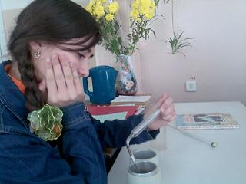
$t_{n}=\frac{c_{в}m_{ο}t_{ο}−n(c_{л}{\text{mt}}_{л}+λm)}{c_{в}(m_{ο}+\text{nm})}$, где m – масса 1-ого куска льда. Из этой формулы видно, что чем больше кусков льда было добавлено в воду, тем меньше температура установившаяся. А следовательно и меньше разность между температурой воды и температурой льда. Что означает уменьшение скорости теплообмена. Т.к. скорость теплообмена изменяется, то график получиться нелинейным.

